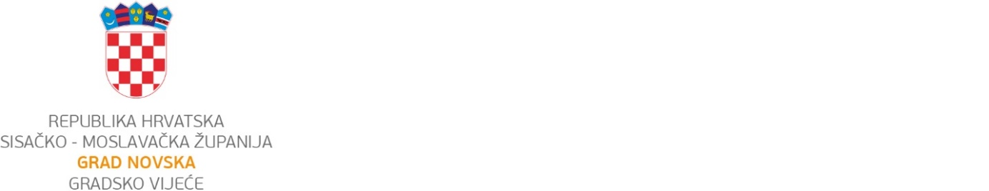 SAVJET MLADIH GRADA NOVSKE

KLASA: 024-11/26-01/1
URBROJ: 2176-4-01-26-1
Novska, 8. travnja 2026.

Na temelju članka 10., stavka 1. Odluke o osnivanju Savjeta mladih Grada Novske ("Službeni vjesnik“ broj 92/23)
sazivam
2. sjednicu Savjeta mladih Grada Novske koja će se održati 14. travnja 2026. godine (ponedjeljak) s početkom u 15:00 sati u Gradskoj vijećnici Grada Novske

Za sjednicu predlažem sljedeći:
DNEVNI RED
- Utvrđivanje kvoruma,
- Izbor zapisničara,
- Prijedlog Poslovnika o radu Savjeta mladih Grada Novske,
- Prijedlog Programa rada i financijski plan Savjeta mladih Grada Novske za 2026. godinu,
- Pitanja i prijedlozi.

Molim sve članove da se odazovu na sjednicu, a mogući nedolazak da opravdaju na tel. broj 099 516 1263.

S poštovanjem,
Predsjednik Savjeta

Josip Džaja

